TP5 Vidéo Surveillance

BLANC, LEMPEREUR,MIETKA

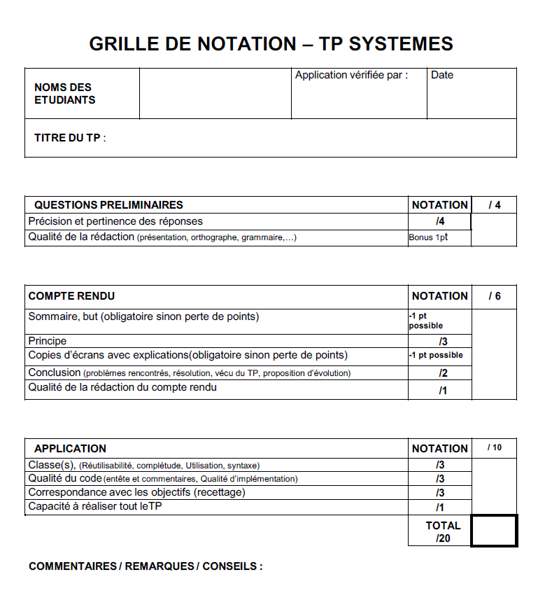

**Sommaire**

**But** 2

**Principe** 2

**Questions Préliminaires** 2

**Algorithme** 4

**Conclusion** 4

# **But**

* Etudiez le pilotage d’éléments électromécanique lent par un automate programmable industriel. Celui-ci est équipé d’une carte réseau utilisant des trames encapsulées dans une trame TCP/IP

# **Principe**

* Nous avons réalisé un programme en C++ pour envoyer une trame via TCP/IP pour mettre en fonction et utiliser les cloches, un mode manuel à étais mis en place à la demande via un clavier

# **Questions Préliminaires**

1)Le format du Protocol Modbus est un format Maitre-Esclaves.

2) En sois le principe est que Le serveur et le/les clients se trouve sur des machines différentes, le/les clients ont connaissances de l’adresse du serveur au contraire de celui-ci car les clients se trouve sur des machines distantes, il n’en n’a connaissance, le/les clients sont en liaison réseaux

ETZ 510 est un serveur en TCP/IP

3) // trame pour activer la M2.0 => Grosse Cloche (N°1)

char buffer[11];

buffer[0]=0x00;

buffer[1]=0x00;

buffer[2]=0x00;

buffer[3]=0x00;

buffer[4]=0x00;

buffer[5]=0x06;

buffer[6]=0x00;

buffer[7]=0x06;

buffer[8]=0x00;

buffer[9]=0x02;

buffer[10]=0x00;

buffer[11]=0x01;

4)cotés Serveur:

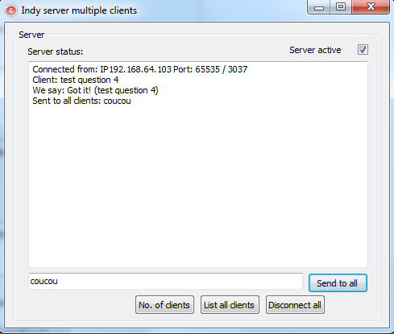

Cotés Client

# **Algorithme**

Connexion au cloches via C++ TCP/IP

Envoie d’une Trame

Active le mode manuel

Active les cloches

Arrête les cloches

Un son est joué ou arrêter

# **Conclusion**

* En conclusion nous avons réussi à activer et utiliser la cloche dans le but de lui faire jouer une mélodie et avons mis à disposition un mode manuel activable et utilisable à l’aide du clavier.